Čtyřicátníci: nejohroženější skupina motocyklistů!

05. 02. 2019

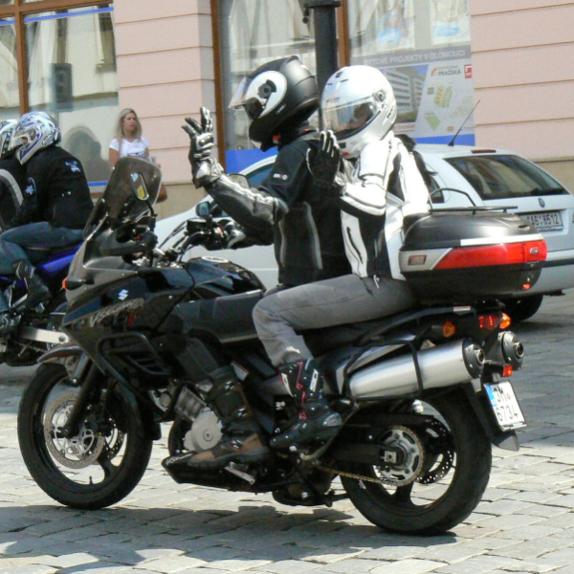
Motocyklisté patří k nejzranitelnější účastníkům silničního provozu. Rok 2018 byl pro motocyklisty doslova tragický! Celkem bylo usmrceno 91 motocyklistů – nejvíce od roku 2010; meziročně bylo usmrceno o 27 motocyklistů více, tj. + 42 %! Uvedenou negativní bilanci podtrhuje také 488 těžce zraněných motocyklistů, meziročně o 70 více, tj. + 17 %. V roce 2018 byl evidován historicky nejvyšší (16,1 %) podíl motocyklistů na všech usmrcených osobách, přibližně každá 6. usmrcená osoba byla motocyklistou! S podílem 19,8 % pak každá 5. těžce zraněná osoba byla motocyklistou – opět historicky nejvyšší podíl! Cíle, které v oblasti motocyklistů nastavila Národní strategie bezpečnosti silničního provozu, nejsou dlouhodobě plněny. V období 2012-2016 bylo v České republice usmrceno proti stanoveným předpokladům o 24 % více motocyklistů, tato relativní bilance byla horší už jen v Irsku (+25 %); evropský průměr pak byl o 1 % pod stanoveným předpokladem!

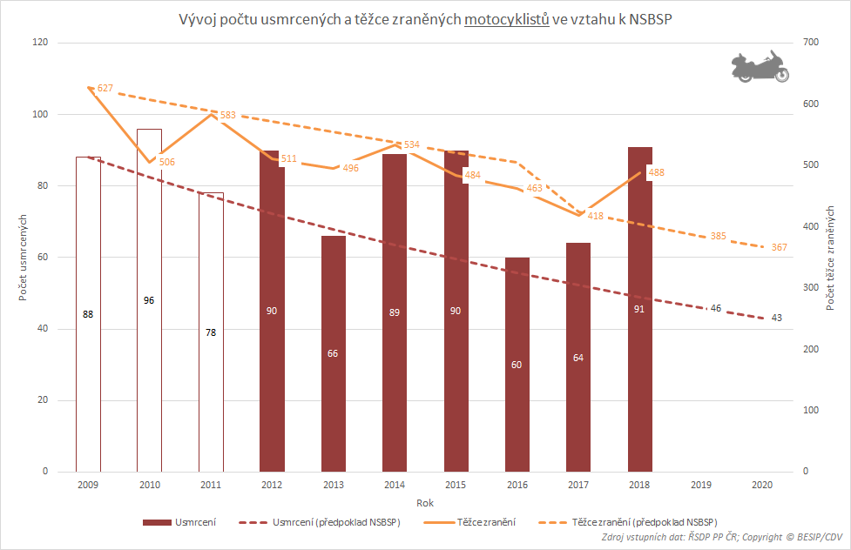

Penetrace motocyklistů na českých silnicích má vzestupnou tendenci, což dokládá meziroční nárůst počtu registrací nových motocyklů! V loňském roce bylo v České republice registrováno 17 281 motocyklů, meziročně o 1 236 více, tj. + 7,7 %.

Viníci nehod na straně motocyklistů mírně převažují!
V roce 2018 zavinili motocyklisté 2 109 nehod, tj. 57% podíl na všech nehodách s účastí motocyklistů; 59 motocyklistů bylo usmrceno právě vinou motocyklistů, tj. 65 %, 55 % se pak podíleli na těžce zraněných (266). Nejvyšší relativní nárůst o 44 % byl evidován u usmrcených motocyklistů vinou motocyklistů, meziročně o 18 více, tj. + 44 %. Nejvíce motocyklistů bylo usmrceno v sobotu mezi 15. a 18. hodinou.

Nejvíce fatálních následků: 35-44 let
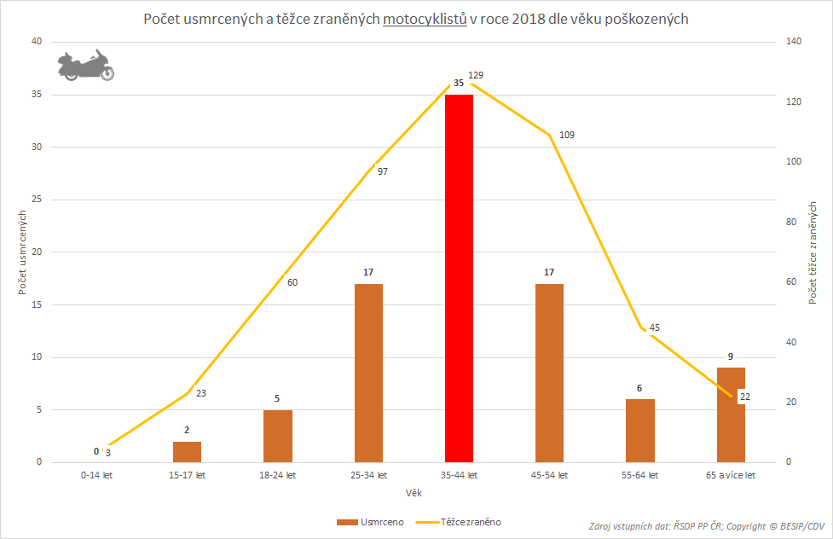
Vinou řidičů motocyklů ve věkové kategorii 35/44 let bylo usmrceno 20, resp. těžce zraněno 73 motocyklistů. Celkově bylo v této věkové kategorii v roce 2018 usmrceno 35 motocyklistů, dalších 129 bylo těžce zraněno. Suverénně jde o věkovou kategorii s nejvíce usmrcenými a těžce zraněnými motocyklisty! Každá 3. usmrcená osoba (34 %) v této věkové kategorii byla motocyklistou, obdobná situace byla evidována také v oblasti těžce zraněných (32 %). Z pohledu praxe v řízení „suverénně“ nejvíce fatálních nehod (18 usmrcených a 97 těžce zraněných) zavinili motocyklisté s praxí v řízení do 5 let od udělení řidičského oprávnění. S významným odstupem pak následovali viníci s praxí 6-10 let, jejichž vinou bylo usmrceno 10 a těžce zraněno 53 motocyklistů. Nejvíce nehod zaviněných motocyklisty (549) bylo evidováno u objemových tříd 460-850 ccm, nejvíce usmrcených (24) u objemových tříd 0,86-1,25 l (nejvyšší meziroční nárůst; + 12 usmrcených, tj. + 100 %) a nejvíce těžce zraněných (86) u objemových tříd 460-850 ccm (nejvyšší meziroční nárůst; + 21 těžce zraněných, tj. + 32 %).

Příčiny: rychlost, alkohol, přilby
Nejčastější příčinou usmrcení motocyklistů bylonepřizpůsobení rychlosti dopravně technickému stavu vozovky (zatáčka, klesání, stoupání, šířka apod.), v důsledku uvedené příčiny bylo usmrceno 27 motocyklistů, tj. 30 %; 13 motocyklistů bylo usmrceno (14 %) v důsledku nedání přednosti při odbočování vlevo. V obci usmrceno 20 motocyklistů (22 %), mimo obec pak 71 motocyklistů (78 %); v obci bylo těžce zraněno 221 motocyklistů (45 %), mimo obec pak 267 motocyklistů (55 %).

Motocyklisté pod vlivem alkoholu a návykových látek zavinili 7 % nehod zaviněných motocyklisty, při nichž bylo 12 % motocyklistů usmrceno, 9 % těžce a 6 % lehce zraněno. Nejvíce nehod (56), usmrcených (2), těžce (10) i lehce zraněných (36) motocyklistů jde na vrub motocyklistům pod vlivem alkoholu 1,5 ‰ a vyšší!!!

Se stejnou samozřejmostí jako je pro řidiče automobilu použití bezpečnostních pásů by měli motocyklisté použít přilbu. Z následků dopravních nehod motocyklistů je, bohužel, zřejmé, že ne vždy se tak děje.V období let 1993 – 2018 nepoužilo 19 % usmrcených motocyklistů přilbu!!! V případě těžce zraněných to bylo 16 % a u lehce zraněných 14 %.V roce 2018 nepoužilo 5,5 % usmrcených motocyklistů přilbu, v případě těžce zraněných to bylo 4,5 % a u lehce zraněných 3,0 %. Meziročně bylo evidováno o 1 usmrceného a 6 těžce zraněných motocyklistů, kteří nepoužili přilbu, více!
Mapové podklady fatálních následků motocyklistů v roce 2018
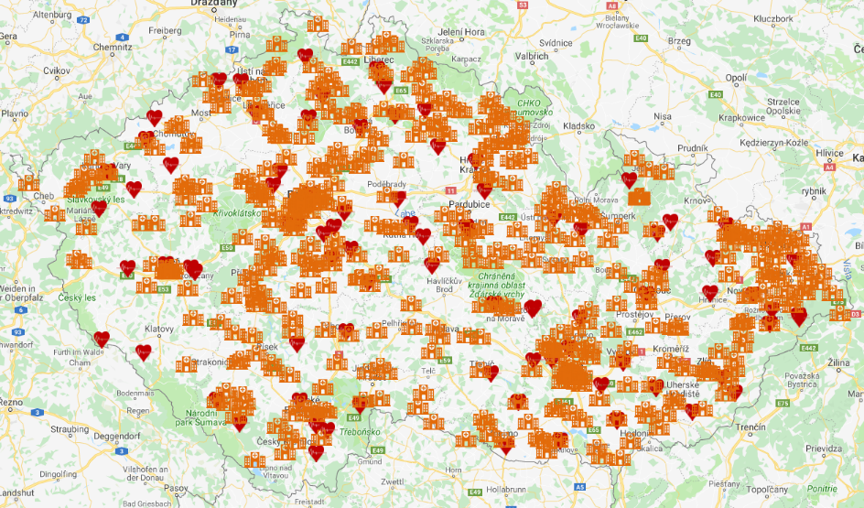
Fatální následky nehod motocyklistů v roce 2018, tzn. usmrcení a těžce zranění, jsou uvedeny v následující mapě. Nejvíce usmrcených (15) a těžce zraněných motocyklistů (79) bylo evidováno ve Středočeském kraji; v Libereckém kraji se motocyklisté podíleli na všech usmrcených osobách 29 %, na těžce zraněných pak 27 % - nejvyšší podíly ze všech krajů. Nejvyšší meziroční nárůsty usmrcených motocyklistů byly evidovány ve Středočeském (+ 8), Moravskoslezském (+ 5) a Jihomoravském kraji (+ 4), těžce zraněných pak v Jihomoravském (+ 29), Moravskoslezském (+ 22) a Královéhradeckém kraji (+ 15).

Nejvíce motocyklistů (34) bylo usmrceno na silnicích II. třídy, čtvrtina (26 %) usmrcených na tomto druhu komunikací byla v roce 2018 motocyklisty. Obdobná bilance byla evidovaná také z pohledu těžce zraněných motocyklistů - nejvíce (140) na silnicích II. třídy, čtvrtina (24 %) těžce zraněných na tomto druhu komunikací byli v roce 2018 motocyklisté. Nejvíce motocyklistů bylo z pohledu směrových poměrů usmrceno v zatáčkách (38 usmrcených, 28% podíl). Nejvíce motocyklistů bylo z pohledu směrových poměrů těžce zraněno v přímých úsecích (151 těžce zraněných, 14% podíl). V součtu pak nejvíce motocyklistů (170) bylo těžce zraněno na křižovatkách.

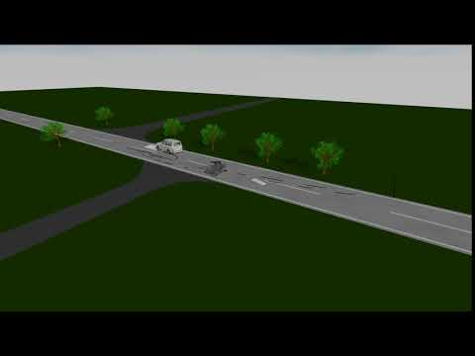
Simulace reálné dopravní nehody s účastí motocyklisty
Jedním z výstupů Hloubkové analýzy dopravních nehodCentra dopravního výzkumu, v.v.i. (CDV) je simulace dopravních nehod, příklad tragické dopravní nehody s účastí motocyklisty ilustruje následující simulace. Při vyjíždění vozidla z vyústění lesní cesty na hlavní komunikaci řidič motocyklu jedoucí po hlavní komunikaci rovně nezpozoroval vozík za vozidlem a z vysoké rychlosti už nebyl schopný zabránit střetu. Motocyklista utrpěl zranění neslučitelná se životem, kterým na místě podlehl.

„Pouze při 4 z 10 střetů osobního vozidla s motocyklistou, vnímal řidič motorového vozidla motocyklistu ještě před samotným nárazem; 6 z 10 řidičů motocyklistu před střetem vůbec nevnímalo!“ říká Mgr. Tomáš Neřold M.A., vedoucí samostatného oddělení BESIP Ministerstva dopravy a dodává: „Z hloubkové analýzy dopravních nehod víme, že nejčastěji dochází k čelnímu nárazu motocyklu do kolizního partnera (51,8 %), druhým nejčetnějším druhem dopravních nehod s účastí motocyklu je samotný pád motocyklisty a motocyklu (32,3 %). Při dopravních nehodách motocyklistů dochází nejčastěji k poranění horních a dolních končetin. Zranění motocyklisty jsou ovlivněna zejména kvalitou vybavení motocyklisty, mezi které patří zejména přilba, rukavice, bunda, kalhoty a boty.“

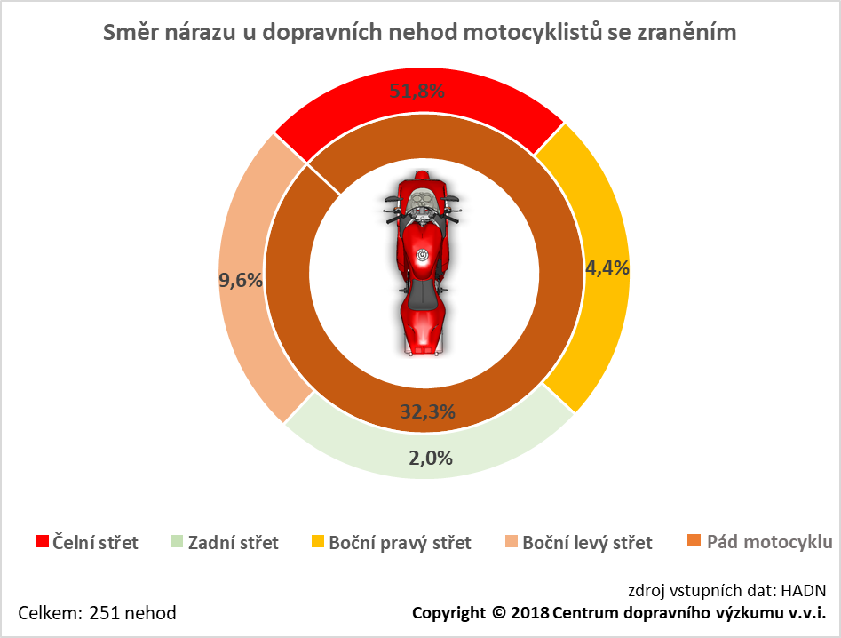

Zdroj: CDV; Analýza Motocyklisté - Dílčí cíl Národní strategie bezpečnosti silničního provozu 2011-2020; Centrální registr vozidel / SDA

Mgr. Tomáš NeřoldM.A.
Vedoucí SO BESIP
+420 602 632 176
tomas.nerold@mdcr.cz

